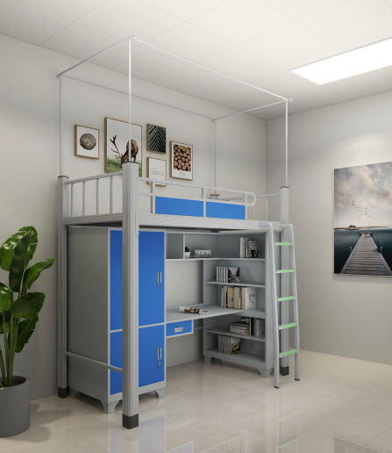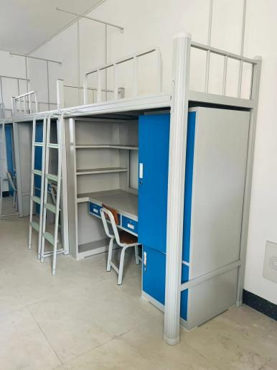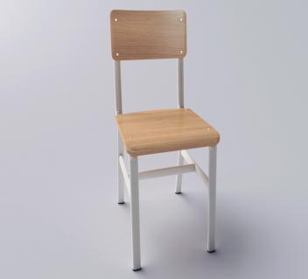

品牌： 指导价：2000元/套
序号 | 货物名称 |  | 数量 | 单位 | 性能及技术参数
1 | 公寓床 |  | 1620 | 套 | 单体公寓床：规格：（长×宽×高）2000（长）×900（宽）×2050（高）mm  - ▲技术参数要求：  - 材质要求：钢材横截面尺寸最大允许误差范围（±5mm），选用优质冷轧钢材，经除油、酸洗、磷化、除锈处理，表面静电喷塑处理，灰白色，表面光滑无毛刺，无漏喷及留痕，具有耐腐蚀、防水抗老化等性能。  - 床立柱：采用型材不小于72*72*1.2mm、 床立柱上部和下部安装高度不小于30mm高塑料防水外脚套；  - 床横梁 ：采用型材不小于98*43*1.2mm ， 截面配置两条以上凹形筋加固，增强其承重力 ；  - 上下横梁 ：采用30*60*1.2mm 矩形钢管；  - 床连接扣件：采用2.0mm厚钢板冲压成型，成型尺寸不小于30*30*195mm ；  - 床横担：采用20*40*1.2mm 矩形钢管；  - 床安全护栏：采用 25*25*1.2mm钢管，配置通透式钢板密封，整体结构配置美观大方。  - 床头立管：（Φ19）*1.0mm 圆管；  - 蚊帐杆：采用Φ16*1.0mm圆管，伸缩式隐藏床立柱内部，蚊帐架高1000㎜，蚊帐杆长2000㎜。  - 床安全爬梯；采用 25*25*1.2mm钢管立柱，踏板采用1.2mm厚钢板冲压成型，尺寸不小于350*70*40mm，每层踏板配2条防滑条纹夜光条。  - 床板：采用15mm厚的杉木床板，长宽尺寸按实际空间加工，不多于7快杉木板拼接而成，经干燥、防腐、防蛀处理，板底加固4根30×30mm杉木条为支撑点，制作牢固可靠，双面平整。  - 金属件材质加工要求：  - 材料：钢材采用优质钢材，焊接后成品架床的质量按照轻工行业标准《金属家具质量检验及质量评定》的规定执行，采用二氧化碳保护焊，应满焊、均匀、牢固、平整、无毛刺。要求柜体与床立柱相连接，安装后应牢固可靠，无摇摆现，使用时床板与金属件无摩擦声。  - ▲金属件涂饰工艺要求：涂饰前零、部件的表面应光滑、平整，无开裂、脱焊、漏焊、焊渣或飞边、尖角、毛刺等可能造成机械伤害的缺陷。涂饰前零、部件表面工艺处理必须符合环保要求，表面经过：喷砂除锈→水洗→预脱脂→主脱脂→水洗→水洗→陶化→水洗→封闭洗→预烘干的10工位处理，预备处理后表面无氧化皮、锈蚀、粘砂等其他杂质，工件陶化镀膜层达到工艺要求，预备处理后及时进行涂饰，预备处理后表面无氧化皮、锈蚀、粘砂等其他杂质，工件陶化镀膜层达到工艺要求，预备处理后及时进行涂饰；  - ▲喷涂处理：  - 采用(“阿克苏”、杜邦、上海幻影）知名品牌塑粉静电喷塑，使用环保塑粉；涂层表面色泽均匀一致，不允许有流挂、起粒、皱皮、露底、剥落、伤痕等缺陷，颜色：灰白色，  - 表面涂层：架表面喷涂塑粉，不能有毒害气味气挥发、以免书库房环境有污染，造成对人体伤害，甲醛含量必须小于1.5mg/kg,不能超标。涂层表面应色泽均匀一致，工件的各部位不应有起粒、皱皮、露底、剥落、伤痕或漏喷等现象。  - 安装要求：铁床安装形式，床柱3挂扣连接方式，连接后组合牢固，长期使用不会出现松动、无安全隐患。  - 床下组合柜：  规格：（长×宽×高）1930（长）×600（宽）×1700（高）mm，采用裸板0.6mm厚度冷轧钢板制做。  - 衣柜：规格1700（高）×680（宽）×600（深）mm  结构要求：柜体分为上下2门，上门高下门矮，上门内部上部配一根挂衣杆，挂衣杆配钢制托架焊接柜体上，挂满衣服不能挂衣杆弯曲和脱落，下部配一块置物层板，下门内空。  柜门：配置新型防护凹型槽，凹型槽内置明挂暗锁，锁件表面采用全镀铬处理；门板自带关门自闭，更加美观安全，拉手的耐老化、受力强度及抗腐蚀检测符合国家相关标准。  - 书柜：规格1700（高） ×770（宽）×240（深）mm  结构要求：书柜桌面位置分上下2部分，上部配2块层板均分3格，下部配一片活动层板分2格。衣柜下方采用优质全新ABS塑料脚垫，能够有效使物体远离地面，具有较好的防潮效果，尺寸误差不能超过±5mm。  - 电脑桌： 规格1075（长）×600（宽）×750（高）mm，  结构要求：桌面采用E1级中密度纤维板、桌面厚度为25mm、三聚氰胺板饰面采用1.2mm厚封边条全自动封边机封边；  （2）桌面上部书架规格1075（长）×300（宽），书架把衣柜与书柜连接，书架上部与衣柜齐平，下部与书柜的上部第一层隔板齐平。  （3）桌下配3个抽屉柜，抽屉面板高度≥120mm，抽屉柜框架把衣柜和书柜连接一体桌面放置于抽屉柜上自攻丝固定，抽屉配优质导轨（三节）确保抽屉抽拉顺畅不损坏，。  喷涂处理：  - 采用(“阿克苏”、杜邦、上海幻影）知名品牌塑粉静电喷塑，使用环保塑粉；涂层表面色泽均匀一致，不允许有流挂、起粒、皱皮、露底、剥落、伤痕等缺陷；  - 表面涂层：表面喷涂塑粉，不能有毒害气味气挥发、以免书库房环境有污染，造成对人体伤害，甲醛含量必须小于1.5mg/kg,不能超标。涂层表面应色泽均匀一致，工件的各部位不应有起粒、皱皮、露底、剥落、伤痕或漏喷等现象。  - 颜色：门蓝其余灰白色。  - 其它要求：  为确保采购项目的完成质量和维护公平的竞争及合同的正常履行，防止虚假应标，投标厂家投标文件中必需提供下列检测报告，原件备查;检测报告的送检单位必须是投标人或生产厂家，检测内容必须符合，否则竞标无效：  - 《床立柱》或《床横梁》第三方检测机构出具符合参数要求的检测报告（检测内容包含但不限于以下内容）：材料厚度、光泽、附着力测试、耐划痕、抗冲击、耐磨性、耐酸性、耐碱性、耐水性、耐醇性、耐冷液不少于1000h、耐溶剂擦拭性、耐污染性、耐洗刷、耐冷热温差200h、耐干热300h 、耐湿热300h、紫外老化300h、氙灯老化300h、中性盐雾300h、镀层本身耐腐蚀10级、镀层对基体的保护等级10级、抗拉强度、塑性延伸强度、断后伸长率；  - 钢制柜《层板》或《侧板》第三方检测机构出具符合参数要求的检测报告（检测内容包含但不限于以下内容）：材料厚度、光泽、附着力测试、耐划痕、抗冲击、耐磨性、耐酸性、耐碱性、耐水性、耐醇性、耐冷液不少于1000h、耐溶剂擦拭性、耐污染性、耐洗刷、耐冷热温差200h、耐干热300h 、耐湿热300h、紫外老化300h、氙灯老化300h、中性盐雾300h、镀层本身耐腐蚀10级、镀层对基体的保护等级10级、抗拉强度、塑性延伸强度、断后伸长率；  - 《塑粉》经第三方检测机构出具符合参数要求的检测报告（检测内容包含但不限于以下内容）：胶化时间、流化性、粒径分布、容器状态、筛余物、漆膜外观、硬度、附着力、耐冲击性、弯曲试验、杯突、光泽、耐酸性、耐碱性、耐沸水性、耐盐雾性、重金属（可溶性铅、镉、铬、汞）等；  - 《防潮脚套》检测报告复印件(检测报告包含但不限于以下内容：光泽、附着力测试、耐划痕、抗冲击、耐磨性、耐酸性、耐碱性、耐水性、耐醇性，耐冷液不少于1000h、耐溶剂擦拭性、耐污染性、耐洗刷、耐冷热温差200h、耐干热300h 、耐湿热300h、紫外老化300h、氙灯老化300h、中性盐雾300h、镀层本身耐腐蚀10级、镀层对基体的保护等级10级、重金属（含Pb、Cd、Hg、Cr）、多溴联苯（十项）、多溴二苯醚（十项）、邻苯二甲酸酯（DBP、BBP、DEHP、DNOP、DINP）、多环芳烃（15种）检测及总量（总量值≤18mg/kg）；
2 | 椅子 |  | 1620 | 把 | 一、椅子的基本要求:  - 材料、规格和质量必须符合《中华人民共和国国家标准》和GB/T 3325-2017《金属家具通用技术条件》等相关标准;  - 规格:靠背距地面高度为800mm，坐板尺寸:350mm*375mm;  - 椅架:采用20mmx40mm的椭圆型钢管，壁厚1.2mm，椅子的下拉横为3根，钢管的相关检测需符合国家相关标准要求，底部安装一次向注塑成型的塑料脚套，脚套的生产质量符合国家相关标准要求；  - 椅子靠背、坐板厚度15mm，基材采用E1级不小于12mm厚多层实木板采用三聚氰胺饰面，表面具有耐磨、耐刮、耐腐蚀及防污性能，桌面材质需符合GBT 9846-2015 《普通胶合板》、GB18580-2017《室内装饰装修材料人造板及其制品中甲醛释放限量》等标准的相关要求;  - 椅子的脚套采用黑色脚套，采用高分子PE材料一次性注塑成型，脚套与钢管应结合紧密，牢靠，不脱落。  二、为确保采购项目的完成质量和维护公平的竞争及合同的正常履行，防止虚假应标，投标厂家投标文件中必需提供下列检测报告，原件备查;检测报告的送检单位必须是投标人或生产厂家，检测内容必须符合，否则竞标无效：  椅子椅架《钢管》检测报告检测内容包含但不限：光泽、附着力测试、耐划痕、抗冲击、耐磨性、耐酸性、耐碱性、耐水性、耐醇性、耐冷液不少于1000h、耐溶剂擦拭性、耐污染性、耐洗刷、耐冷热温差200h、耐干热300h 、耐湿热300h、紫外老化300h、氙灯老化300h、中性盐雾300h、镀层本身耐腐蚀10级、镀层对基体的保护等级10级、抗拉强度、塑性延伸强度、断后伸长率等；
商务要求：
售后服务 |  | 售后服务及其他要求：  1、售后服务要求：按国家有关产品“三包”规定执行“三包”，质保期除特别注明外，最短不得少于1年。质量保证期自安装验收合格之日起计算，质量保证期内免费上门维修、免费更换配件。  2、中标供应商接到故障通知后在24小时内到达采购人指定现场，按国家及行业标准对故障进行及时处理。超过质量保证期的货物，中标供应商提供终生维修、保养服务，维修时只收部件成本费。  3、其它要求：按采购人要求分批次免费送货上门，免费安装调试，免费培训操作人员。
▲产品质量及要求 |  | 1、产品质量要求合格；  2、投标产品应满足参数表参数及要求，必须满足，否则作不响应招标文件要求处理；  3、投标人必须是该产品生产厂家的，投标时要求提供厂家出具的针对本项目的售后服务承诺书及保证供货承诺书（请注明项目名称和项目编号，并加盖生产厂家公章），否则按无效投标处理。
样品 |  | ▲1、投标人必须提供:  - .所投产品学生公寓组合床：床立柱(长度500mm)1根、床横梁(长度500mm)1根、床横担(长度500mm)1根、带夜光条的安全脚踏板2个、衣柜门板小样1块（门板小样尺寸500*500mm，凹型锁具）、钢制柜防潮站脚一个、0.6mm冷轧钢板(长度200mm×200mm)小样一块、桌面小样300*300mm一块；  (2).投标样品必须用白纸盖住投标人、生产厂家、商标等任何标志，否则作为无效样品处理。提供样品必须是质量合格的并能出具相关的权威质检部门合格证明，投标人须在投标文件中承诺供货时货物与样品保持一致，不提供样品或样品不按招标文件技术参数及功能（配置）要求的投标无效（中标人样品不退还，作为交货验收依据）  2、样品递交起止时间：于 年 月 日15时～16时30分整，逾期不予以接收。  样品递交地点  3、样品清退：中标人的样品由采购人封存并作为验收依据，未中标的投标人样品，自接通知后24小时内（逾期领取所造成的丢失责任由投标人自行承担。为防冒领，领取人应出示原递交样品人身份证原件或原递交样品单位的授权书原件）。
其他要求 |  | 验收：安装调试合格完毕并交付使用后的15个工作日内进行验收（按中标人提供的样品进行验收）。货物验收时，采购人有权对货物进行破坏性测量，货物及费用由中标人承担。

